LỜI CẢM ƠN

Lời đầu tiên, em xin chân thành cảm ơn thầy Lâm Hoài Bão, dù không do đi làm xa không thể báo cáo tiến độ với thầy thường xuyên, nhưng thầy vẫn luôn sẵn sàng đặt lịch hẹn báo cáo và tận tình hướng dẫn, hỗ trợ, góp ý cải thiện cho em trong suốt quá trình thực hiện đề tài luận văn. Em xin gửi lời cảm ơn đến quý thầy cô đã dạy dỗ, trang bị kiến thức cho em trong suốt 4,5 năm đại học vừa qua màn hờ đó em mới có đủ nền tảng để thực hiện đề tài luận văn tốt nghiệp lần này, và em cũng xin cảm ơn Khoa Công Nghệ Thông Tin và Truyền Thông đã tạo mọi điều kiện thuận lợi cho em trong suốt khoảng thời gian học tập và thực hiện luận văn này. Em xin cảm ơn gia đình, bạn bè luôn đồng hành, hỗ trợ, ủng hộ và động viên em cả về vật chất lẫn tinh thần trong suốt thời gian vừa qua. Mặc dù luận văn này đã hoàn thành.

Vì kiến thức bản thân còn hạn chế nên sẽ không thể tránh khỏi những thiếu sót trong quá trình nghiên cứu và thực hiện. Vì vậy, em rất mong nhận được sự thông cảm và đóng góp từ quý thầy cô phản biện cũng như giảng viên đã trực tiếp hướng dẫn em trong luận văn này.

Một lần nữa em xin chân thành cảm ơn!

Cần Thơ, ngày 22 tháng 12 năm 2022

Sinh viên thực hiện

Lưu Hải Tùng

NHẬN XÉT CỦA GIẢNG VIÊN HƯỚNG DẪN

.......................................................................................................................................  
.......................................................................................................................................  
.......................................................................................................................................  
.......................................................................................................................................  
.......................................................................................................................................  
.......................................................................................................................................  
.......................................................................................................................................  
.......................................................................................................................................  
.......................................................................................................................................  
.......................................................................................................................................  
.......................................................................................................................................  
.......................................................................................................................................  
.......................................................................................................................................  
.......................................................................................................................................  
.......................................................................................................................................  
.......................................................................................................................................  
.......................................................................................................................................  
.......................................................................................................................................  
.......................................................................................................................................  
.......................................................................................................................................  
.......................................................................................................................................  
.......................................................................................................................................  
.......................................................................................................................................

Cần Thơ, ngày 24 tháng 12 năm 2022

Giảng viên hướng dẫn

NHẬN XÉT CỦA GIẢNG VIÊN PHẢN BIỆN

.......................................................................................................................................  
.......................................................................................................................................  
.......................................................................................................................................  
.......................................................................................................................................  
.......................................................................................................................................  
.......................................................................................................................................  
.......................................................................................................................................  
.......................................................................................................................................  
.......................................................................................................................................  
.......................................................................................................................................  
.......................................................................................................................................  
.......................................................................................................................................  
.......................................................................................................................................  
.......................................................................................................................................  
.......................................................................................................................................  
.......................................................................................................................................  
.......................................................................................................................................  
.......................................................................................................................................  
.......................................................................................................................................  
.......................................................................................................................................  
.......................................................................................................................................  
.......................................................................................................................................  
.......................................................................................................................................  
Cần Thơ, ngày 24 tháng 12 năm 2021

Giảng viên phản biện

NHẬN XÉT CỦA GIẢNG VIÊN PHẢN BIỆN

.......................................................................................................................................  
.......................................................................................................................................  
.......................................................................................................................................  
.......................................................................................................................................  
.......................................................................................................................................  
.......................................................................................................................................  
.......................................................................................................................................  
.......................................................................................................................................  
.......................................................................................................................................  
.......................................................................................................................................  
.......................................................................................................................................  
.......................................................................................................................................  
.......................................................................................................................................  
.......................................................................................................................................  
.......................................................................................................................................  
.......................................................................................................................................  
.......................................................................................................................................  
.......................................................................................................................................  
.......................................................................................................................................  
.......................................................................................................................................  
.......................................................................................................................................  
.......................................................................................................................................  
.......................................................................................................................................

Cần Thơ, ngày 24 tháng 12 năm 2021

Giảng viên phản biện

CÁC TỪ VÀ THUẬT NGỮ VIẾT TẮT

|  |  |  |
| --- | --- | --- |
| STT | Thuật ngữ/ Từ viết tắt | Định nghĩa/ Giải thích |
| 1 | HTML | Hypertext Markup Language |
| 2 | CSS | Cascading Style Sheet |
| 3 | CSDL | Cơ sở dữ liệu. |
| 4 | UI | User interface |
| 5 | UX | User experience |
| 6 | Frontend | Phần giao diện của website |
| 7 | Backend | Phần hệ thống của website |
|  | MUI | Material UI |

LỜI CAM KẾT

Em xin cam đoan luận văn này được hoàn thành hoàn toàn dựa trên kết quả nghiên cứu của em dưới sự hướng dẫn của TS. Lâm Hoài Bảo, các kết quả nghiên cứu chưa được dùng cho bất cứ luận văn cùng cấp nào khác, các nguồn tài liệu tham khảo đã được chỉ rõ trong danh mục tài liệu tham khảo.

Cần Thơ, ngày 22 tháng 12 năm 2022

Sinh viên thực hiện

Lưu Hải Tùng

TÓM TẮT

D

Hiện nay, trong bối cảnh cuộc cách mạng công nghiệp 4.0 bùng nổ mạnh mẽ, song song đó là việc mua hàng online ngày càng nhiều của người dân, đặt biệt là khi tình hình dịch bệnh đang diễn ra ngày càng phức tạp và căng thẳng nên nhu cầu mua hàng online của người dân ngày càng nhiều. Bên cạnh những mặt hàng như điện thoại, laptop, quần áo, v.v. Thì nhu cầu mua cây giống và các loại vật tư nông nghiệp cũng ngày càng tăng cao. Kéo theo đó là cửa hàng cây giống và vật tư nông nghiệp cũng đang từng bước tiến đến con đường bán hàng online để nhằm mục đích phục vụ nhu cầu của người dân về cây giống và các loại vật tư nông nghiệp. Nắm bắt được vấn đề đó, website quản lý bán hàng cho cửa hàng cây giống và vật tư nông nghiệp đã được ra đời với mong muốn có thể tạo ra một công cụ giúp các cửa hàng  
cây giống và vật tư nông nghiệp dễ dàng quản lý cửa hàng cũng như đưa các loại cây  
giống và các loại vật tư nông nghiệp dễ dàng tiếp cận đến với mọi người dân hơn bằng  
phương thức bán hàng online. Kết quả là giúp cửa hàng tăng doanh thu, dễ dàng hoạt  
động dù tình hình dịch bệnh đang phức tạp bằng phương thức bán hàng online.  
Website đã được xây dựng trên nền tảng Laravel Framework, các loại ngôn ngữ như:  
HTML, CSS, JavaScript, AJAX, .v.v. Và dữ liệu được quản lý bởi hệ quản trị cơ sở dữ  
liệu MySQL. Website gồm 3 nhóm người dùng chính là nhân viên quản lý bán hàng,  
nhân viên quản lý kho hàng và User. Đối với nhân viên bán hàng, website hỗ trợ chức năng thêm, sửa, xóa sản phẩm, bài viết, theo dõi phản hồi của User, thống  
kê đơn hàng, doanh thu, sản phẩm, in hóa đơn, xem kho hàng, số lượng hàng hóa. Đối  
với nhân viên quản lý kho hàng thì có các chức năng cơ bản về quản lý kho hàng như:  
Xem số lượng sản phẩm, cập nhập số lượng sản phẩm, quản lý thông tin cá nhân. Đối  
với User, ngoài các chức năng tìm kiếm sản phẩm, đặt hàng, quản lý giỏ hàng,  
đánh giá về sản phẩm, thanh toán online để đem lại trải nghiệm mới cho người dùng.

ABSTRACT

Currently, in the context of the explosive industrial revolution 4.0, in parallel, the  
number of online shoppers is increasing, especially when the epidemic situation is  
becoming more and more complicated and stressful. Therefore, people's demand for  
online shopping is increasing day by day. Besides items such as phones, laptops, clothes,  
etc., the demand to buy seedlings and agricultural materials is also increasing. Along with  
that, the stores of seedlings and agricultural materials are also gradually turning to online  
sales to serve the people's demand for seedlings and agricultural materials.  
Understanding that problem, the Sales Management Website for the seedling and  
agricultural supply store is proposed with the desire to be able to create a tool to help the  
seedling and agricultural supply stores easily manage. In this website, store management  
as well as makes seedlings and agricultural materials more easily accessible to everyone  
by selling online. As a result, it helps the store to increase sales and easily operate despite  
the complicated epidemic situation by selling online.  
The website has been built on Laravel Framework platform, languages such as HTML,  
CSS, JavaScript, AJAX, etc. and data is managed by MySQL database management  
system. The website consists of 3 main user groups: sales managers, warehouse managers  
and customers. For sales managers, the website supports the function of adding, editing,  
deleting products, articles, tracking customer feedback, order statistics, revenue,  
products, printing invoices, viewing inventory, quantity of goods. For warehouse  
managers, there are basic warehouse management functions such as: view product  
quantity, update product quantity, manage personal information. For customers, in  
addition to the functions of searching for products, placing orders, managing shopping  
carts, evaluating products, and paying online to bring new experiences to users.

### PHẦN 1: GIỚI THIỆU

1. Đặt vấn đề

Sách điện tử hiện đang là trào lưu được rất nhiều bạn trẻ đón nhận bởi tính tiện dụng và nhỏ gọn, có thể đọc ở bất kỳ đâu, bất kỳ lúc nào.

Song song đó, dịch vụ Online cũng ngày càng phát triển, kéo theo các cửa hàng cây  
giống và vật tư nông nghiệp cũng đang tích hợp dịch vụ Online cho cửa hàng nhằm  
mục đích phục vụ nhu cầu của User khi không có thời gian đến trực tiếp cửa  
hàng vẫn có thể tham khảo giá cả và đặc tính giống cây trồng kinh doanh có tại cửa  
hàng. Nắm bắt được nhu cầu đó, để phục vụ cho những User và hiện trạng  
thực tế đại dịch Covid hết sức phức tạp và nguy hiểm. Do đó, dịch vụ mua sắm  
Online là rất thuận tiện để phục vụ nhu cầu của User và đảm bảo an toàn. Vì  
vậy, website thương mại điện tử kinh doanh vật tư nông nghiệp và giống cây trồng  
“Agriculture Shop” đã ra đời.

Website thương mại điện tử với giao diện đơn giản, các tính năng cần thiết để  
giao tiếp với User, nhưng vẫn chưa làm thỏa mãn nhu cầu ngày càng cao của  
xã hội.

Về cơ bản thì mua hàng thông qua website thương mại điện tử kết hợp xem hình  
nhiều hình ảnh với chế độ zoom, cũng như các thông số của sản phẩm thì trải nghiệm  
vẫn tốt như xem trực tiếp nhưng có thể ở bất kì đâu để có thể xem sản phẩm thay vì  
ra cửa hàng chỉ với thiết bị có kết nối internet. Ngoài ra việc tích hợp thanh toán  
Online nhằm tăng tính tiện lợi khi mua hàng, xây dựng Chatbot hỗ trợ tư vấn bán  
hàng sẽ đem lại trải nghiệm tốt hơn cho User. Hơn thế nữa, website thương  
mại điện tử là trang web động, với tính năng mở rộng nâng cao, áp dụng các công  
nghệ hiện đại ngày nay trong lĩnh vực Công nghệ Thông tin để tạo dựng ra website.

1. Giải quyết vấn đề

Hiện nay hầu hết các công ty vật tư nông nghiệp, giống cây trồng, phân bón thuốc  
bảo vệ thực vật đa quốc gia và ở Việt Nam đều có website hoặc ứng dụng cho phép  
quản lý sản phẩm, thông số kỹ thuật, trao đổi mua bán, v.v. một cách dễ dàng như:  
¬ Công ty thuốc bảo vệ thực vật Bayer: https://www.bayer.com/vi/vn/vietnamhome/  
¬ Công ty thuốc bảo vệ thực vật Syngenta: https://www.syngenta.com.vn/  
¬ Công ty thế giới cây trồng: https://giongcaytrong.org/  
¬ Công ty phân bón Điền trang: <https://phanbondientrang.vn/>

Các trang web này cung cấp đầy đủ các chức năng cơ bản của một website thương  
mại điện tử, cho phép người dùng có thể dễ dàng chọn lựa, mua sắm.

1. Mục tiêu đề tài

Mục tiêu đề tài là “Xây dựng website PDF Reader ứng dụng MERN stack” thỏa mãn các tiêu chí sau:

* Xây dựng một website lưu trữ và đọc sách định dạng PDF đa nền tảng theo mô hình MVC.
* Tích hợp 3 chế độ đọc, trong đó có hỗ trợ dịch thuật nhằm hạn chế phân tán sự chú ý giúp người đọc tiếp thu tốt hơn.
* Tích hợp chức năng lưu và ôn từ vựng theo cách phương pháp chủ động gợi nhớ và ôn tập thụ động.
* Quản lý kho sách, từ vựng, ghi chú dễ dàng.

4. Đối tượng và phạm vi nghiên cứu

4.1. Đối tượng nghiên cứu

Đề tài sẽ tập trung vào các đối tượng nghiên cứu sau:

* Framework ReactJS: phát triển giao diện website.
* NodeJS và Framework expressJS: phát triển hệ thống giao tiếp giữa giao diện website và CSDL.
* Cơ sở dữ liệu phi quan hệ MongoDB: lưu trữ dữ liệu.
* Thư viện pdf.js: thư viện hỗ trợ đọc file pdf.
* Material UI: thư viện tích hợp sẵn thành phần giao diện website.
* PWA: progressive web app, khái niệm đa nền tảng hóa website bằng trình duyệt chrome.

4.2. Phạm vi nghiên cứu

Phạm vi nghiên cứu của đề tài là giúp user thêm sách, đọc sách đa nền tảng, hỗ trợ dịch thuật trong quá trình đọc, lưu và ôn tập từ vựng trong lúc đọc, ghi chú lại những đoạn văn đáng chú ý.

5. Nội dung nghiên cứu

5.1. Quy trình nghiên cứu

* Tìm hiểu về thói quen đọc sách điện tử của user.
* Phân tích hệ thống và thiết kế cơ sở dữ liệu phù hợp.
* Thiết kế giao diện website đơn giản, dễ nhìn.
* Lập trình các chức năng của website.
* Kiểm thử website và sửa lỗi phát sinh.

5.2. Các công nghệ sử dụng

Các công nghệ sử dụng để thiết kế website như: HTML, CSS, TypeScript, ReactJS, MongoDB, ExpressJS, NodeJS, PDF.js, Material UI.

5.3. Công cụ hỗ trợ và phát triển hệ thống

* Công cụ lập trình: Visual Studio Code.
* Công cụ thiết kế mô hình: StarUML, Win’Design.
* Công cụ hỗ trợ viết tài liệu: Microsoft Word 2016.
* Công cụ hỗ trợ thực thi: Google Chrome (tối ưu nhất), CocCoc, FireFox.

6. Những đóng góp chính của đề tài

* Xây dựng được website đọc sách điện tử PDF đa nền tảng
* Xây dựng giao diện đơn giản, thân thiện với người dùng, dễ dàng  
  sử dụng.
* Thiết kế xem chi tiết sản phẩm và thông tin về sản phẩm.
* Tích hợp chat messenger hỗ trợ User một cách nhanh nhất.

7. Bố cục quyển luận văn

Phần 1: Giới thiệu

Phần 2: Nội dung

Chương 1: Mô tả bài toán

Chương 2: Thiết kế và cài đặt giải pháp

Chương 3: Đánh giá và kiểm thử

Phần 3: Kết luận

PHẦN 2: NỘI DUNG

CHƯƠNG 1: MÔ TẢ BÀI TOÁN

1.1. Tổng quan hệ thống

1.1.1. Bối cảnh về website

Đối với học sinh, sinh viên nói chung và sinh viên chuyên ngành CNTT&TT nói riêng, việc phải tự cố gắng trau dồi, nỗ lực tiếp thu kiến thức và xu hướng công nghệ mới để để nâng cao kỹ năng chuyên môn và nắm bắt nhu cầu tuyển dụng của thị trường lao động hiện nay là điều rất quan trọng. Việc chủ động học tập rất dễ dàng khi sách chuyên ngành có rất nhiều trên internet, chỉ cần tra google hoặc facebook là có thể tải ngay tài liệu lập trình về học, tuy vậy, các đầu sách về lập trình đa phần được viết bằng tiếng anh đầy những từ vựng chuyên ngành dài và khó dẫn đến hiệu quả đọc sách giảm đi khi phải liên tục copy từ và tra từ điển.

Vì vậy website PDF Reader được phát triển nhằm nâng cao hiệu quả đọc sách cho đối tượng học sinh sinh viên, giúp hạn chế việc đa nhiệm, vừa dịch vừa đọc, lưu từ vựng và ôn tập lại.

cũng như xu hướng phát triển thì hầu như các cửa hàng nông nghiệp luôn bán hàng theo cách truyền thống là User muốn mua cây giống hoặc vật tư nông nghiệp thì phải đến tận cửa hàng mới có thể tham khảo và lựa chọn được các giống cây trồng, các loại vật tư nông nghiệp hiện có ở cửa hàng. Nhưng đối với thời buổi công nghệ 4.0 như hiện nay, các cửa hàng vật tư nông nghiệp cũng đang từng bước đưa cửa hàng mình lên website để những User không có  
thời gian đến với cửa hàng cũng như là những User ở các tỉnh khác cũng có  
thể vào website của cửa hàng để xem tham khảo những sản phẩm và chọn mua một  
cách dễ dàng. Do vậy, website thương mại điện tử kinh doanh cây giống và vật tư  
nông nghiệp được ra đời nhằm mục đích phục vụ cho mọi User ở mọi nơi.  
Hệ thống gồm 2 nhóm người dùng chính: người quản trị hệ thống và User.  
Các chức năng cũng như giao diện của website được thiết kế riêng cho từng nhóm  
người dùng một cách trực quan và dễ dàng sử dụng. Người quản trị hệ thống có thể  
quản lý sản phẩm trong cửa hàng, quản lý các đơn hàng, thống kê doanh thu của cửa  
hàng, v.v. Còn User thì có thể xem sản phẩm, tìm kiếm sản phẩm, đánh giá  
cho sản phẩm, đặt hàng trực tuyến, v.v.  
Trong nhóm người dùng quản trị còn có nhân viên quản lý kho hàng, nhóm người  
dùng này được phép xem số lượng sản phẩm còn lại trong kho, cập nhật số lượng sản  
phẩm mới khi nhập hàng, huỷ đơn hàng khi hàng hoá bị hư hỏng hoặc một lý do khác.  
Quy trình lựa chọn sản phẩm và thực hiện xong một giao dịch với hệ thống là  
trước tiên User truy cập và đăng nhập vào website, sao đó User có thể  
xem thông tin của sản phẩm theo từng mục, từng loại, khi chọn được sản phẩm mình  
muốn mua User chọn vào nút mua hàng sẽ được chuyển đến trang chi tiết sản  
phẩm, tại đây User có thể zoom hình ảnh, xem qua giá cả, mô tả về sản phẩm,  
đánh giá của sản phẩm, tình trạng sản phẩm, v.v. Khi chọn mua sản phẩm, sản phẩm  
sẽ được đưa vào giỏ hàng để tiến hàng thanh toán và đặt mua sản phẩm. Website có  
hai hình thức thanh toán cho User dễ dàng lựa chọn, thứ nhất là thanh toán trực  
tiếp khi nhận hàng còn phương thức thứ hai là thanh toán trực tiếp cho shop qua cổng  
thanh toán Paypal.

1.1.2. Đặc điểm về cơ sở dữ liệu

Cơ sở dữ liệu phải được thiết kế một cách hợp lý để dễ dàng truy xuất các thông  
tin về sản phẩm như giá bán, hình ảnh phải nhanh, chính xác không gặp các lỗi về  
bảng mã, chính tả, kiểu dữ liệu.  
Tên thuộc tính trong cơ sở dữ liệu phải được thống nhất với nhau (Tiếng Việt hoặc  
Tiếng Anh).  
Lập trình viên nên thiết kế cơ sở dữ liệu một cách chi tiết để tránh xảy ra các lỗi  
trùng lặp, bên cạnh đó sẽ thuận tiện cho việc thống kê các hoá đơn.  
Trong cơ sở dữ liệu, mỗi bảng đều phải thiết kế khoá chính, khoá ngoại để nhất  
quán dữ liệu. Cơ sở dữ liệu sẽ được cập nhật khi mỗi một mẫu tin có khoá ngoại bên  
bảng khác được xoá, cập nhật.  
Giao diện người dùng:  
¬ Trực quan, thân thiện, màu sắc hài hoà phù hợp với sản phẩm.  
¬ Mỗi nhóm người dùng được thiết kế giao diện và các chức năng riêng biệt.  
¬ Hệ thống chạy ổn định, giao diện thân thiện giúp người dùng dễ dàng tiếp cận  
website.

1.1.3. Các chức năng của hệ thống

Chức năng đối với nhân viên quản lý bán hàng:

¬ Chức năng đăng nhập: Nhân viên quản lý bán hàng đăng nhập vào website để  
sử dụng các chức năng quản lý website.  
¬ Chức năng quản lý thông tin User:  
o Thêm User: Cho phép nhân viên quản lý bán hàng có thể thêm tài khoản  
cho User.  
o Cập nhật thông tin User: Cho phép nhân viên quản lý bán hàng sửa đổi  
thông tin tài khoản User.  
o Xoá tài khoản User: Cho phép nhân viên quản lý bán hàng xoá những  
tài khoản lâu rồi không tương tác với shop.  
o Tìm kiếm tài khoản User: Cho phép nhân viên quản lý bán hàng tìm  
kiếm tài khoản của User một cách nhanh chóng hơn.  
¬ Chức năng quản lý đơn hàng:  
o Duyệt đơn hàng: Cho phép nhân viên quản lý bán hàng duyệt đơn hàng của  
User.  
o Huỷ và xoá đơn đặt hàng: Cho phép nhân viên quản lý bán hàng huỷ và xoá  
đơn hàng của User vì một lý do chính đáng nào đó.  
o Xem chi tiết đơn hàng: Cho phép nhân viên quản lý bán hàng xem chi tiết đơn  
hàng bao gồm các loại sản phẩm trong đơn hàng, thông tin giao hàng, người đặt hàng.  
o Tìm kiếm đơn hàng: Cho phép nhân viên quản lý bán hàng dễ dàng tìm kiếm  
đơn hàng.  
¬ Chức năng thống kê doanh thu: Cho phép nhân viên quản lý bán hàng xem  
doanh thu của cửa hàng theo nhiều tiêu chí.  
¬ Chức năng quản lý hoá đơn: Cho phép nhân viên quản lý bán hàng xem thông  
tin hoá đơn, in hoá đơn hoặc tải hoá đơn theo kiểu file pdf.

1.1.4. Mô tả chức năng

¬ Nhân viên quản lý bán hàng: Là người quản lý quy trình hoạt động của website,  
đảm bảo được tính ổn định cho website, là tác nhân ở mức cao nhất, quan trọng nhất,  
tính bảo mật cao, có thể thực hiện các công việc quản lý ở mức cao nhất như quản lý  
sản phẩm, quản lý tài khoản User, quản lý đơn hàng, theo dõi doanh thu, v.v.  
¬ Nhân viên quản lý kho hàng: Là người phụ trách nhiệm vụ quản lý kho hàng  
của cửa hàng từ việc nhập xuất hàng, theo dõi số lượng sản phẩm còn trong cửa hàng,  
là tác nhân ở mức 2 của cửa hàng. Có quyền xem sản phẩm, xem loại sản phẩm, cập  
nhật loại sản phẩm, cập nhật số lượng sản phẩm, thêm sản phẩm mới cho cửa hàng,  
v.v.  
¬ User: Có thể sử dụng những chức năng như tìm kiếm sản phẩm, xem  
chi tiết sản phẩm, đánh giá và bình luận sản phẩm, thêm sản phẩm vào giỏ hàng, cập  
nhất số lượng trong giỏ hàng, xoá sản phẩm ra khỏi giỏ hàng, đặt mua sản phẩm,  
thanh toán, xem lại đơn hàng, quản lý thông tin tài khoản, v.v.

1.1.5. Môi trường vận hành

¬ Website chạy trên những trình duyệt như: Chrome, Coccoc, FireFox, v.v.  
¬ Ngôn ngữ lập trình: HTML, Laravel, CSS, Javascript, v.v.  
¬ Framework: Bootstraps, v.v.  
¬ Cơ sở dữ liệu: MySQL.

1.1.6. Các ràng buộc về mặt thực thi và thiết kế

¬ Trực quan, giao diện đẹp mắt hài hoà, dễ dàng tương tác giữa User với  
hệ thống tạo cảm giác thân thiện cho User.  
¬ Lập trình bằng các ngôn ngữ như: Laravel, HTML, CSS, Javascript, v.v. Sử  
dụng công cụ hỗ trợ code là: Visual Studio Code, Nodepad++, SublimeText.  
¬ Sử dụng MySQL để lưu trữ cơ sở dữ liệu.  
¬ Sử dụng công cụ Win’Designer để thiết kế các sơ đồ mô hình.

1.1.7. Các giả định và phụ thuộc

Các yếu tố có thể làm cho quá trình xây dựng website bị ảnh hưởng:  
¬ Không thu thập đủ các yêu cầu của User dẫn đến thiếu hụt các chức  
năng.  
¬ Thiết kế không đúng với chức năng đặc tả làm cho website chưa đủ chất lượng.  
¬ Chậm tiến độ làm ảnh hưởng đến chất lượng của website.

1.2. Sơ đồ phân rã các chức năng

Hình 1.1. Sơ đồ phân rã các chức năng của hệ thống

|  |
| --- |
| Quản lý giỏ hàng |

1.2.1. Đăng ký

Bảng 1.1. Bảng chức năng đăng ký

|  |  |
| --- | --- |
| Mã yêu cầu | UC_01. |
| Tên yêu cầu | Đăng ký. |
| Mức độ ưu tiên | Cao. |
| Mô tả | Người dùng đăng ký tài khoản để có thể sử dụng các chức năng của hệ thống. |
| Tác nhân | User chưa có tài khoản. |
| Điều kiện trước | User chưa có tài khoản trong hệ thống. |
| Các thao tác xử lý | 1. User truy cập vào website. 2. Ấn nút “Đăng ký”, để hiện form đăng ký. 3. User nhập thông tin đăng ký như email, mật khẩu… để thực hiện đăng ký tài khoản. 4. Hệ thống sẽ kiểm tra thông tin đăng ký:   * Nếu email đã được đăng ký trước đó, hệ thống sẽ trả về thông tin tài khoản đã được tạo. * Nếu thông tin đăng ký hợp lệ thì hệ thống sẽ điều hướng đến trang dịch vụ của Website. |
| Kết quả | User đăng ký tài khoản thành công. |

1.2.2. Đăng nhập

Bảng 1.2. Bảng chức năng đăng nhập

|  |  |
| --- | --- |
| Mã yêu cầu | UC_02. |
| Tên yêu cầu | Đăng nhập. |
| Mức độ ưu tiên | Cao. |
| Mô tả | User thực hiện đăng nhập vào hệ thống. |
| Tác nhân | User có tài khoản. |
| Điều kiện trước | User đã có tài khoản trong hệ thống. |
| Các thao tác xử lý | 1. User truy cập vào website. 3. User nhập thông tin đăng nhập như email, mật khẩu và ấn nút đăng nhập. 4. Hệ thống sẽ kiểm tra thông tin đăng nhập:   * Nếu thông tin tài khoản không hợp lệ thì hệ thống sẽ hiện ra lỗi tương ứng. * Nếu thông tin tài khoản hợp lệ thì hệ thống sẽ điều hướng đến trang dịch vụ của Website. |
| Kết quả | User đăng nhập vào hệ thống thành công. |

1.2.3. Đăng xuất

Bảng 1.3. Bảng chức năng đăng xuất

|  |  |
| --- | --- |
| Mã yêu cầu | UC_03. |
| Tên yêu cầu | Đăng xuất. |
| Mức độ ưu tiên | Cao. |
| Mô tả | User đăng xuất khỏi hệ thống. |
| Tác nhân | User có tài khoản. |
| Điều kiện trước | User đã có tài khoản trong hệ thống. |
| Các thao tác xử lý | 1. User “Đăng xuất” ở trang quản lý sách. 2. Hệ thống sẽ đăng xuất User và điều hướng về trang đăng nhập. |
| Kết quả | User đăng xuất khỏi hệ thống. |

1.2.4. Thêm sách

Bảng 1.4. Bảng chức năng thêm sách

|  |  |
| --- | --- |
| Mã yêu cầu | UC_04. |
| Tên yêu cầu | Thêm sách. |
| Mức độ ưu tiên | Cao |
| Mô tả | User thêm sách vào hệ thống. |
| Tác nhân | User có tài khoản. |
| Điều kiện trước | User có đã có tài khoản. |
| Các thao tác xử lý | 1. User ấn nút “Thêm sách” ở trang quản lý sách 2. User các tập tin pdf muốn thêm. |
| Kết quả | Nếu tập tin pdf đã được import trước đó, giao diện sẽ hiển thị thông báo “Sách đã tồn tại”.  Ngược lại, tập tin pdf được thêm vào CSDL, giao diện sẽ hiển thị thông báo “Sách đã được thêm thành công” và hiển thị sách ở trang quản lý sách. |

1.2.4. Sửa thông tin sách

Bảng 1.4. Bảng chức năng sửa thông tin sách

|  |  |
| --- | --- |
| Mã yêu cầu | UC_05. |
| Tên yêu cầu | Sửa thông tin sách |
| Mức độ ưu tiên | Thấp |
| Mô tả | User sửa thông tin của sách. |
| Tác nhân | User có tài khoản. |
| Điều kiện trước | User đã có tài khoản. |
| Các thao tác xử lý | 1. User trỏ chuột vào sách muốn chỉnh sửa thông tin, ấn vào nút 3 chấm để hiển thị menu tác vụ. 2. Ấn vào menu chỉnh sửa. 3. Nhập nội dung chỉnh sửa và ấn nút lưu để lưu nội dung chỉnh sửa. Ấn hủy để hủy bỏ thao tác. |
| Kết quả | Thông tin về sách được chỉnh sửa. |

1.2.4. Xóa sách tạm thời

Bảng 1.4. Bảng chức năng xóa sách tạm thời

|  |  |
| --- | --- |
| Mã yêu cầu | UC_06. |
| Tên yêu cầu | Xóa sách tạm thời |
| Mức độ ưu tiên | Cao |
| Mô tả | User chuyển vào thùng rác. |
| Tác nhân | User có tài khoản. |
| Điều kiện trước | User đã có tài khoản. |
| Các thao tác xử lý | 1. User trỏ chuột vào sách muốn chỉnh sửa thông tin, ấn vào nút 3 chấm để hiển thị menu tác vụ. 2. Ấn vào menu chỉnh sửa. 3. Nhập nội dung chỉnh sửa và ấn nút lưu để lưu nội dung chỉnh sửa. Ấn hủy để hủy bỏ thao tác. |
| Kết quả | Sách được chuyển vào thùng rác. |

1.2.4. Phục hồi sách

Bảng 1.4. Bảng chức năng xóa sách tạm thời

|  |  |
| --- | --- |
| Mã yêu cầu | UC_07. |
| Tên yêu cầu | Phục hồi sách |
| Mức độ ưu tiên | Cao |
| Mô tả | User phục hồi sách đã chuyển vào thùng rác. |
| Tác nhân | User có tài khoản. |
| Điều kiện trước | User đã có tài khoản. |
| Các thao tác xử lý | 1. User vào phần thùng rác ở trang quản lý sáchẤn vào menu chỉnh sửa. 2. Trỏ chuột vào sách muốn phục hồi, ấn vào nút mũi tên tròn màu xanh để phục học sách. |
| Kết quả | Sách được chuyển trở lại phần tủ sách của trang quản lý sách. |

1.2.4. Xóa sách vĩnh viễn

Bảng 1.4. Bảng chức năng xóa sách vĩnh viễn

|  |  |
| --- | --- |
| Mã yêu cầu | UC_08. |
| Tên yêu cầu | Xóa sách vĩnh viễn |
| Mức độ ưu tiên | Cao |
| Mô tả | User xóa vĩnh viên sách đã chuyển vào thùng rác. |
| Tác nhân | User có tài khoản. |
| Điều kiện trước | User đã có tài khoản. |
| Các thao tác xử lý | 1. User ấn vào phần thùng rác của trang quản lý tủ sách. 2. Trỏ chuột vào sách muốn xóa, ấn nút thùng rác đỏ để xóa sách vĩnh viễn. |
| Kết quả | Sách bị xóa khỏi CSDL. |

Bảng 1.4. Bảng chức năng ghi chú

|  |  |
| --- | --- |
| Mã yêu cầu | UC_09. |
| Tên yêu cầu | Ghi chú |
| Mức độ ưu tiên | Cao |
| Mô tả | User ghi chú khi chọn đoạn văn trong sách. |
| Tác nhân | User có tài khoản. |
| Điều kiện trước | User đã có tài khoản. |
| Các thao tác xử lý | 1. Ở trang đọc sách, User ấn chọn chế độ ghi chú ở góc phải. 2. Chọn đoạn văn muốn ghi chú. 3. Bảng ghi chú hiện lên, nhập vào nội dung cần ghi chú và màu highlight. 4. Ấn nút “Lưu” để lưu ghi chú, ấn nút hủy để hủy thao tác. |
| Kết quả | Ghi chú được lưu vào CSDL. |

Bảng 1.4. Bảng chức năng dịch nghĩa

|  |  |
| --- | --- |
| Mã yêu cầu | UC_10. |
| Tên yêu cầu | Dịch nghĩa |
| Mức độ ưu tiên | Cao |
| Mô tả | User dịch từ vựng hoặc đoạn văn trong sách. |
| Tác nhân | User có tài khoản. |
| Điều kiện trước | User đã có tài khoản. |
| Các thao tác xử lý | 1. Ở trang đọc sách, User ấn chọn chế độ dịch nghĩa ở góc phải. 2. Chọn từ vựng hoặc đoạn văn muốn dịch nghĩa. 3. Bảng dịch nghĩa hiện lên. 4. Ấn nút “Lưu” để lưu từ vựng, ấn nút hủy để hủy thao tác. |
| Kết quả | Nội dung dịch nghĩa được lưu vào CSDL. |

Bảng 1.4. Bảng chức năng xem đoạn ghi chú trong sách

|  |  |
| --- | --- |
| Mã yêu cầu | UC_11. |
| Tên yêu cầu | chức năng xem đoạn ghi chú trong sách |
| Mức độ ưu tiên | Cao |
| Mô tả | User dịch từ vựng hoặc đoạn văn trong sách. |
| Tác nhân | User có tài khoản. |
| Điều kiện trước | User đã có tài khoản. |
| Các thao tác xử lý | 1. Ở phần ghi chú trong trang quản lý sách, User xem các ghi chú đã lưu. 2. Ấn vào ghi chú để đọc lại đoạn văn được ghi chú. 3. Bảng dịch nghĩa hiện lên. 4. Hệ thống sẽ điều hướng đến trang đọc sách. |
| Kết quả | Giao diện User sẽ hiển thị trang sách có chứa đoạn ghi chú được chọn. |

1.3. Các yêu cầu phi chức năng

1.3.1. Yêu cầu thực thi

* Không bị lỗi khi chạy chương trình.
* Tốc độ truy cập vào website nhanh và ổn định.
* Đáp ứng đủ nhu cầu của người dùng.
* Hiệu suất làm việc đạt hơn 90%.
* Hệ thống hoạt động tốt, tốn ít tài nguyên, thao tác ổn định và không xuất hiện lỗi khi người dùng sử dụng.

1.3.2. Yêu cầu an toàn

* + Người dùng chỉ được thao tác các chức năng nằm trong phạm vi cho phép được định sẵn trong hệ thống.
  + Các dữ liệu mà hệ thống cung cấp phải đảm bảo tính chính xác về mặt thông tin.
  + Hệ thống không chứa virus, không chứa các đường link độc hại, bao gồm các đường link chứa mã độc.
  + Cơ sở dữ liệu phải được sao lưu và phục hồi theo định kỳ.
  + Mỗi tài khoản thành viên trong website được bảo vệ một các nghiêm túc, tránh tình trạng đánh cắp thông tin trái phép bằng bất kỳ hình thức nào.

1.3.3. Các đặt điểm chất lượng sản phẩm

* Tính đúng đắn: Các chức năng của hệ thống phải thực hiện đúng theo yêu cầu.
* Tính khoa học: Cách xây dựng, tổ chức các chức năng của hệ thống phải khoa  
  học. Xây dựng cơ sở dữ liệu hợp lý với hệ thống, giảm tài nguyên lưu trữ dữ liệu.
* Tính tinh cậy: Hệ thống phải đảm bảo các chức năng thực hiện tốt.

1.4. Các yêu cầu khác

* Ngôn ngữ sử dụng trong website phải thuần Việt, từ ngữ đơn giản, dễ hiểu.
* Các nút lệnh được sắp xếp hợp lý
* Giao diện trực quan, thân thiện và dễ nhìn.
* Mức độ bảo mật cao, tin cậy.
* Tốc đọ xử lý nhanh chóng, chính xác.
* Dễ dàng bảo trì cũng như là nâng cấp hệ thống.

CHƯƠNG 2. CƠ SỞ NỀN

2.1. Kiến thức tổng quan

2.1.1. Công nghệ phát triển Frontend:

HTML (Hyper Text Markup Language – Ngôn ngữ đánh dấu siêu văn bản): là ngôn ngữ bao gồm các thẻ HTML gọi là tag dùng để xây dựng cấu trúc, định dạng và hiển thị văn bản của website trên trình duyệt.

CSS (Cascading Style Sheets): ngôn ngữ mô tả cách các thẻ HTML thể hiện trên giao diện website như hình dạng, màu sắc, kích thước...

TypeScript: ngôn ngữ lập trình kế thừa JavaScript, nhưng bổ sung thêm nhiều

tính năng khác như kiểu dữ liệu tĩnh, hướng đối tượng trong khi JavaScript không

hạn chế kiểu dữ liệu biến, và hướng đối tượng cũng hạn chế hơn khiến source code

khó kiểm soát và bảo trì.

Ưu điểm:

* Source code tường minh, dễ đọc, dễ dự đoán, dễ debug.
* Có thể dùng để lập trình hướng đối tượng.
* Mã nguồn mở và có cộng đồng hỗ trợ rất lớn.

ReactJS: framework dùng để xây dựng nhanh chóng giao diện web quy mô nhỏ và vừa. Với cách tổ chức source code bằng một file chứa 3 thành phần web HTML, CSS và JavaScript giúp quản lý dự án dễ dàng hơn.

Ưu điểm:

* Trang web nhẹ, tốc độ xử lý rất nhanh bởi được Render, xử lý bằng
* JavaScript
* Dễ học và dễ áp dụng trong các dự án nhỏ và vừa
* Hệ sinh thái thư viện lớn, hỗ trợ xây dựng giao diện nhanh chóng
* Dung lượng tải thấp, giúp tốc độ tải trang nhanh hơn
* Sàng lọc, tích hợp các tính năng ưu việt của nhiều framework đối thủ, giúp tối ưu hóa hiệu suất làm việc

Redux: Là 1 trong những thư viện quan trọng nhất trong hệ sinh thái thư viện

Material UI: thư viện tích hợp sẵn các thành phần giao diện phổ biến sẵn có như Sidebar, Navigation, Form, Paganition…

Ưu điểm:

* Đầy đủ các thành phần giao diện cần thiết để hình thành một website cơ bản.
* Giao diện đơn giản, dễ sử dụng.

Nhược điểm:

* Tài liệu tương đối khó tiếp cận khi mới làm quen với MUI.
* Hiệu suất render website không tốt do thư viện nặng.
* Khó tùy chỉnh cho phù hợp theo nhu cầu giao diện của website.

2.1.2. Công nghệ phát triển Backend:

Express là framework tạo backend tiếp nhận HTTP request từ người dùng.

Các tính năng của Express:

* Cho phép thiết lập các lớp trung gian để trả về các HTTP request.
* Định tuyến (routing) dựa trên method HTTP nhằm dễ quản lý yêu cầu người dùng.

2.1.2. Cơ sở dữ liệu

MongoDB mà không bị ràng buộc bởi việc tạo khóa ngoại, khóa chính,…

Ưu điểm:

Lưu trữ và truy xuất tốc độ cao với những dạng dữ liệu được lưu trữ nhiều

2.1.3. Mô hình MVC

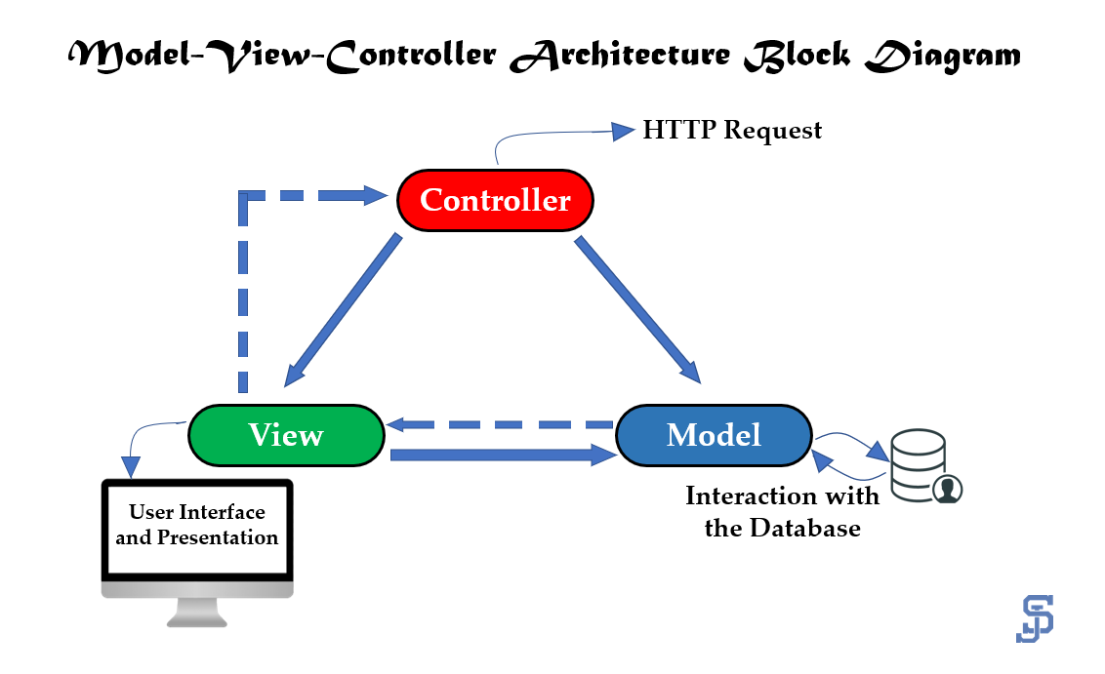

Nguồn: https://shubhamjha25.medium.com/understanding-the-mvc-architecture-in-the-mern-stack-aff893abce50

MVC mô hình phân chia các thành phần mà mỗi thành phần chỉ đảm nhiệm một vai trò chính bao gồm model, view, controller, trong đó:

Model

manages the behavior and the data of the application domain.

responds to requests for information about its state (usually from the view).

responds to instructions for state change (usually from the controller).

In event — driven systems, the model notifies observers (usually views) when the information changes so that they can react.

View:

renders the model into a form suitable for interaction, typically a user interface element.

Multiple views can exist for a single model for various purposes.

A viewport typically has one to one correspondence with a display surface and knows how to render to it.

Controller:

receives user input and initiates a response by making calls on model objects.

A controller accepts input from the user and instructs the model and viewport to perform actions based on that input.

Trong mô hình này:  
¬ Model: Có nhiệm vụ thao tác với cơ sở dữ liệu, nghĩa là Model sẽ chứa tất cả  
các hàm, các phương thức truy vấn trực tiếp với dữ liệu và Controller sẽ thông qua  
các hàm, phương thức đó để lấy dữ liệu rồi gửi qua View.  
¬ View: Có nhiệm vụ tiếp nhận dữ liệu từ Controller và hiển thị nội dung sang  
các đoạn mã HTML, View còn gọi là thành phần giao diện.  
¬ Controller: Đóng vai trò trung gian giữa Model và View. Controller có  
nhiệm vụ tiếp nhận yêu cầu từ phía client sau đó xử lý các yêu cầu, tải Model tương  
ứng và gửi dữ liệu qua View tương ứng rồi trả kết quả về cho client.  
Hình 2.1. Mô hình MVC tổng quátNguồn: trích từ tài liệu tham khảo [6]Nhìn vào mô hình này có thể thấy giữa Model và View không hề có mối liên hệ  
mà nó sẽ thông qua Controller để giao tiếp với nhau.

2.1.4. Ưu điểm và nhược điểm của mô hình MVC

Ưu điểm:  
¬ Hệ thống phân ra từng phần nên dễ dàng phát triển.  
¬ Chia thành nhiều modun nhỏ nên nhiều người có thể làm chung dự án.  
¬ Vấn đề bảo trì ứng dụng cũng tương đối, dễ nâng cấp  
¬ Dễ dàng debug trong quá trình xây dựng.  
Nhược điểm:  
¬ Hệ thống có thể chạy chậm hơn PHP thuần một chút ít, tuy nhiên nó không  
phải là vấn đề với các hệ thống mạnh mẽ như ngày nay.  
29

CHƯƠNG 3. THIẾT KẾ VÀ CÀI ĐẶT GIẢI PHÁP

* 1. Tổng quan hệ thống

Tác nhân duy nhất của hệ thống: User có tài khoản.

User có tài khoản: là tác nhân thêm tập tin sách, đọc sách và được thực  
hiện các chức năng như: quản lý kho sách, ghi chú, dịch nghĩa và lưu từ vựng.

3.2. Thiết kế kiến trúc

3.2.1. Mô hình MVC trong Laravel

Hình 3.1. Mô hình MVC trong LaravelNguồn: trích từ tài liệu tham khảo [7]  
30  
¬ View đối với hệ thống này là thành phần chịu trách nhiệm hiển thị dữ liệu đã  
được truy xuất. View là nơi các lập trình viên thao tác code HTML, CSS, Javascript  
và hiện dữ liệu.  
¬ Controller đối với hệ thống này là thành phần làm nhiệm vụ xử lý nghiệp vụ,  
tiếp nhận dữ liệu từ hệ thống, xữ lý dữ liệu rồi trả về dữ liệu được yêu cầu. Riêng  
những dữ liệu cần kết nối đến CSDL thì Controller sẽ liên hệ đến Model.  
¬ Model đối với hệ thống này là sẽ chứa các thiết lập đến liên kết với CSDL và  
các phương thức truy vấn đến CSDL. Sau khi nhận được yêu cầu dữ liệu từ Controller,  
Model sẽ truy vấn đến CSDL và trả dữ liệu về được yêu cầu cho Controller.  
Cách thức hoạt động:  
¬ Mọi Request từ phía người dùng đều phải qua Route, dữ liệu được gửi xuống  
Controller để xử lý, cần dữ liệu sẽ lấy từ Model lên hoặc cập nhật dữ liệu xuống  
Model, kết quả gửi ra View cho người dùng.  
¬ Người dùng có thể thao tác và nhận kết quả thông qua trình duyệt, Từ trình  
duyệt người dùng sẽ gửi yêu cầu đến bộ định tuyến Routing, khi bộ định tuyến  
Routing nhận được yêu cầu và chuyển hướng đến phương thức của lớp Controller.  
Đối với những phương thức yêu cầu không liên quan đến cơ sở dữ liệu thì phương  
thức lớp của Controller chỉ tương tác với View và trả kết quả theo đúng yêu cầu của  
người dùng cho trình duyệt. Còn nếu yêu cầu của người dùng có kết nối với cơ sở dữ  
liệu thì Controller sẽ tương tác với Model, gọi đến cơ sở dữ liệu và lấy ra những thông  
tin cần thiết, sau đó mới thực hiện tương tác với View và trả kết quả về cho trình  
duyệt.  
Ví dụ thao tác chức năng quản lý thông tin tài khoản:  
¬ User sau khi đã đăng nhập vào hệ thống sẽ chọn đến chức năng “Thông  
tin cá nhân”:  
⎝ Ở đây hệ thống sẽ tiếp nhận yêu cầu của người dùng, từ Routing sẽ định tuyến  
đến Controller thích hợp để xử lý. Controller bắt đầu xử lý yêu cầu, yêu cầu này cần  
dữ liệu từ CSDL nên Controller gửi tiếp tục yêu cầu đến Model. Model nhận yêu cầu  
truy xuất dữ liệu từ Controller và bắt đầu truy xuất dữ liệu rồi trả dữ liệu về cho  
Controller. Sau khi đã có dữ liệu thì Controller gọi đến View để hiển thị kết quả ra  
ngoài giao diện cho người dùng.  
31  
Hình 3.2. Giao diện thông tin cá nhân sơ khai Nếu ở giao diện này người dùng sửa những thông tin và nhấn “Cập nhật” hệ  
thống sẽ tiếp nhận yêu cầu của người dùng từ Routing sẽ định tuyến đến Controller  
thích hợp để xử lý. Controller tiếp nhận thông tin yêu cầu là cập nhật thông tin cá  
nhân sẽ gửi dữ liệu đến Model đễ cập nhật lại dữ liệu trong CSDL rồi gửi kết quả  
thực hiện lại cho Controller. Sau khi có kết quả từ Model thì Controller sẽ gọi View  
để hiển thị kết quả cho người dùng. Nếu kết quả cập nhật thành công sẽ hiển thị “Cập  
nhật thông tin cá nhân thành công” nếu cập nhật thất bại thì sẽ hiển thị “ Cập nhật  
thông tin cá nhân thất bại”.  
⎝ Còn nếu ở giao diện này người dùng nhấn nút “Trở về” hệ thông sẽ tiếp nhận  
yêu cầu của người dùng từ Routing sẽ định tuyến đến Controller thích hợp. Controller  
sẽ tiếp nhận yêu cầu và xử lý gọi View hiển thị ra giao diện trang chủ cho người dùng.  
Client – Server là mô hình mạng máy tính bao gồm 2 thành phần: máy chủ (server)  
và máy khách (client).  
¬ Phía Client: cung cấp giao diện cho người dùng sử dụng, thu thập dữ liệu của  
người dùng, cho phép người dùng giao tiếp, tương tác với hệ thống, gửi yêu cầu và  
nhận phản hồi từ server.  
¬ Phía Server: nơi người dùng không truy cập được, nơi dữ liệu và thao tác dữ  
liệu.  
o Nhận các yêu cầu từ client thông qua các API đã được định nghĩa.  
o Xử lý các yêu cầu, giao tiếp với hệ quản trị cơ sở dữ liệu để truy xuất thông  
tin và sửa thông tin dữ liệu.  
o Trả về dữ liệu tương ứng với các yêu cầu đã gọi từ client thông qua API.  
32

3.2.2. Cơ sở thiết kế

Mô hình Client – Server là một mô hình thông dụng trong mạng máy tính bao  
gồm 2 thành phần chính là máy chủ server và máy khách client. Lý do lựa chọn kiến  
trúc này là do hệ thống quản lý và khai thác dữ liệu nên có thể phân chia cấu trúc hệ  
thống thành 2 thành phần chính là cơ sở dữ liệu và phần mềm quản lý khai thác. Ưu  
điểm là:  
¬ Truy cập dữ liệu từ xa.  
¬ Dễ được người dùng chấp nhận.  
¬ Có thể chạy trên cấu hình phần cứng và phần mềm khác nhau.

3.3. Chức năng hệ thống

3.3.1. Sơ đồ Usecase diagrams

Usecase diagrams tác nhân “User”:

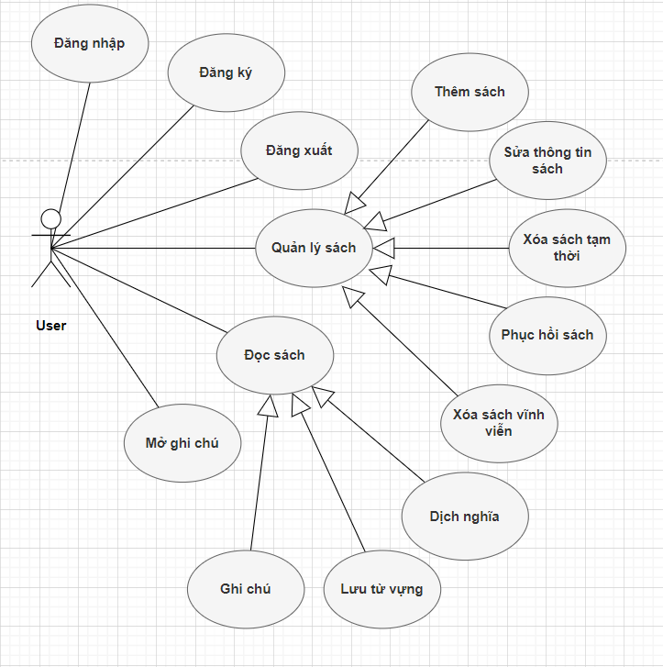

Hình 3.3. Sơ đồ trường hợp sử dụng của User

3.3.2. Sơ đồ lớp

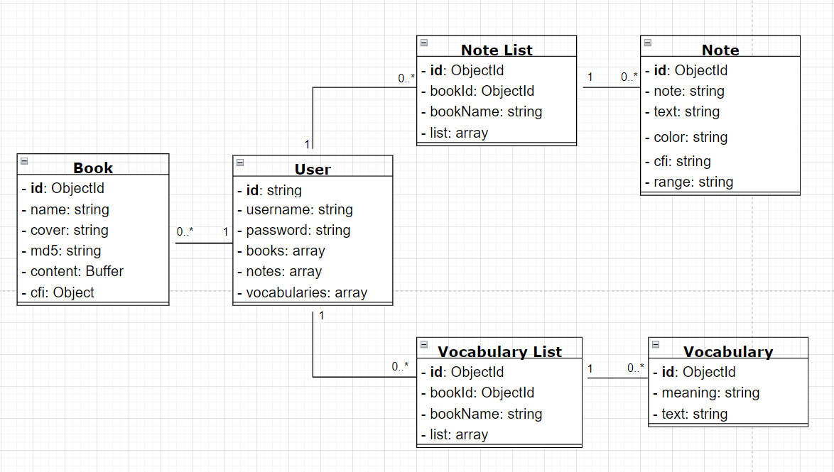

Hình 3.6. Sơ đồ lớp

3.3.4. Mô tả bảng dữ liệu

User:Bảng 3.1. Bảng dữ liệu User

|  |  |  |  |  |
| --- | --- | --- | --- | --- |
| STT | Trường | Kiểudữ liệu | Notnull | Diễn giải |
| 1 | id | ObjectId | x | Id người dùng |
| 2 | username | String | x | Tên tài khoản |
| 3 | password | string | x | Mật khẩu |
| 4 | books | Array | x | Mảng sách |
| 5 | notes | Array | x | Mảng ghi chú |
| 6 | vocabularies | Array | x | Mảng từ vựng |

Book

|  |  |  |  |  |
| --- | --- | --- | --- | --- |
| STT | Trường | Kiểudữ liệu | Notnull | Diễn giải |
| 1 | id | ObjectId | X | Id sách |
| 2 | name | String | X | Tên sách |
| 3 | cover | String | X | Ảnh bìa sách |
| 4 | md5 | String | X | Mã md5 |
| 5 | content | Buffer | X | Nội dung sách |
| 6 | cfi | Object |  |  |

Note list – Tập các ghi chú theo sách:

|  |  |  |  |  |
| --- | --- | --- | --- | --- |
| STT | Trường | Kiểudữ liệu | Notnull | Diễn giải |
| 1 | id | ObjectId | X | Id danh sách các tập ghi chú |
| 2 | idBook | ObjectId | x | Id sách của danh sách ghi chú |
| 3 | bookName | String | x | Tên sách của danh sách ghi chú |
| 4 | list | Array | x | Các ghi chú trong sách |

Note:

|  |  |  |  |  |
| --- | --- | --- | --- | --- |
| STT | Trường | Kiểudữ liệu | Notnull | Diễn giải |
| 1 | id | ObjectId | X | Id ghi chú |
| 2 | note | String | X | Nội dung chú thích cho ghi chú |
| 3 | text | String | X | Ghi chú |
| 4 | color | String | X | Màu |
| 5 | cfi | Object | X |  |
| 6 | range | String | X |  |

Vocabulary list – Tập các danh sách từ vựng theo sách:

|  |  |  |  |  |
| --- | --- | --- | --- | --- |
| STT | Trường | Kiểudữ liệu | Notnull | Diễn giải |
| 1 | id | ObjectId | X | Id danh sách các tập từ vựng theo sách |
| 2 | bookId | ObjectId | X | Id sách |
| 3 | bookName | String | X | Tên sách |
| 4 | list | Array | X | Mảng từ vựng |

Vocabulary:

|  |  |  |  |  |
| --- | --- | --- | --- | --- |
| STT | Trường | Kiểudữ liệu | Notnull | Diễn giải |
| 1 | Id | ObjectId | X | Id sách |
| 2 | meaning | String | X | Nghĩa từ vựng |
| 3 | text | String | X | Từ vựng |

3.4. Thiết kế theo chức năng

3.4.2. Chức năng đăng nhập

Mục đích: Giúp User đăng nhập nhập vào hệ thống.  
Giao diện:

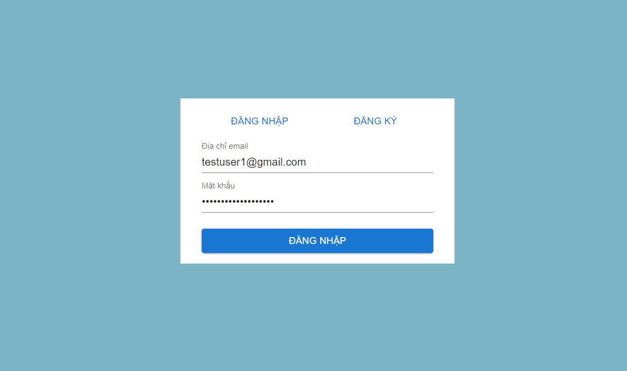  
Hình 3.10. Giao diện chức năng đăng nhập

Các thành phần trong giao diện:  
Bảng 3.13. Các thành phần trong giao diện đăng nhập

|  |  |  |  |  |
| --- | --- | --- | --- | --- |
| STT | Loại điều khiển | Tên điều khiển | Nội dung thực hiện | Giá trị mặc định |
| 1 | input | email | Nhập email |  |
| 2 | input | password | Nhập mật khẩu |  |
| 3 | button | login | Đăng nhập |  |

Dữ liệu sử dụng:  
Bảng 3.14. Dữ liệu sử dụng cho chức năng đăng nhập

|  |  |  |  |  |  |
| --- | --- | --- | --- | --- | --- |
| STT | Tên bảng | Phương thức | | | |
| Truy vấn | Thêm | Sửa | Xóa |
| 1 | Users | X |  |  |  |

Cách xử lý:

CHƯƠNG 4. KIỂM THỬ VÀ ĐÁNH GIÁ

4.1. Giới thiệu

4.1.1. Mục tiêu kiểm thử

Kiểm thử bao gồm các mục tiêu sau:  
¬ Đảm bảo rằng website chạy ổn định hay chưa và đã thực hiện đúng chức năng  
như đặc tả hay chưa.  
¬ Phát hiện các lỗi tiềm ẩn, những rủi ro khi thực thi website nhằm sửa chữa,  
khắc phục kịp thời.  
¬ Đảm bảo tính hoàn thiện của website trước khi đưa vào hoạt động và sử dụng.  
¬ Phục vụ tốt cho quá trình phát triển và bảo trì sau này.

4.1.2. Phạm vi kiểm thử

Quy trình kiểm thử được thực hiện qua các công đoạn:  
¬ Kiểm thử thiết kế: kiểm tra giao diện thiết kế có đúng với đặc tả.  
¬ Kiểm thử chấp nhận: kiểm thử chức năng hệ thống có hoạt động và đáp  
ứng đặc tả yêu cầu.  
¬ Kiểm thử chức năng: kiểm thử chức năng có xủ lý đúng dữ liệu.  
¬ Kiểm thử cài đặt: tìm và sửa các lỗi xảy ra khi kiểm thử.

4.2. Chi tiết kế hoạch kiểm thử

4.2.1. Các chức năng được kiểm thử

¬ Chức năng đăng nhập.  
¬ Chức năng tìm kiếm sản phẩm.  
¬ Chức năng quản lý giỏ hàng.  
¬ Chức năng xác nhận đơn hàng.  
¬ Chức năng huỷ đơn hàng.  
¬ Chức năng thêm sản phẩm.  
¬ Chức năng thêm loại sản phẩm.

4.2.2. Các chức năng chưa được kiểm thử

¬ Chức năng đăng ký.  
¬ Chức năng quản lý thông tin cá nhân.  
¬ Chức năng quản lý sản phẩm.  
¬ Chức năng quản lý loại sản phẩm.  
¬ Chức năng cập nhật đơn hàng.  
¬ Chức năng quản lý User.  
¬ Chức năng quản lý hoá đơn.  
¬ Chức năng đăng xuất.

4.2.3. Cách tiếp cận

Với mỗi tính năng chính hay các nhóm tính năng sẽ được kiểm thử theo thứ tự  
từ trên xuống dưới và từ trái qua phải để đảm bảo rằng sẽ kiểm thử không bỏ sót  
chức năng cần kiểm thử.

4.2.4. Tiêu chí kiểm thử thành công/ thất bại

¬ Tiêu chí kiểm thử thành công là kết quả thực hiện chức năng đúng với  
mong đợi, phù hợp với đặc tả yêu cầu.  
¬ Tiêu chí kiểm thử thất bại là kết quả không như mong đợi, xuất hiện lỗi,  
không phù hợp với các yêu cầu đặc tả.

4.2.5. Tiêu chí đình chỉ và yêu cầu bắt đầu lại

¬ Tiêu chí đình chỉ là dừng việc thực hiện công việc khi một chức năng thông  
báo lỗi.  
¬ Yêu cầu bắt đầu lại khi chức năng đình chỉ đã được sửa lỗi.

4.3. Quản lý kiểm thử

4.3.1. Các hoạt động/công việc được lập kế hoạch, sự tiến hành kiểm thử.

¬ Lập kế hoạch kiểm thử.  
¬ Tạo các testcase  
¬ Tiến hành kiểm thử.  
¬ Báo cáo kết quả.

4.3.2. Môi trường

¬ Nền tảng phần cứng:  
o Bộ vi xử lý: intel core i3-6006U.  
o RAM: 8GB.  
o SSD: 240GB.  
¬ Phần mềm:  
o Hệ điều hành windows 11 pro 64 bit.  
o Cơ sở dữ liệu MySQL.  
o Trình duyệt Chrome.  
o Visual studio code.

4.3.3. Trách nhiệm và quyền hạn

Bảng 4.1. Trách nhiệm và quyền hạn

|  |  |
| --- | --- |
| Họ tên | Công việc |
| Quản lý | Thiết kế | Chuẩn bị | Thực hiện | Chứng kiến | Kiểm tra |
| Lưu Hải Tùng | X | X | X | X | X | X |

4.3.4. Giao tiếp giữa các nhóm liên quan

Đề tài được thực hiện bởi cá nhân nên không có sự giao tiếp giữa các nhóm  
liên quan.

4.3.5. Tài nguyên và sự cấp phát nhúng

¬ Laptop

4.3.6. Huấn luyện

¬ Tìm hiểu tài liệu và học hỏi kinh nghiệm của những người từng kiểm thử.

4.3.7. Các rủi ro

Bảng 4.2. Các rủi ro

|  |  |  |
| --- | --- | --- |
| Tên rủi ro | Mức độ | Kế hoạch |
| Thiếu nhân sự kiểm thử | Cao | Tăng số lượng kiểm thử |
| Kiểm thử không đúng tiến độ | Thấp | Tăng tiến độ kiểm thử |
| Kiểm thử không hiệu quả | Trung bình | Tham khảo các nguồn tài liệu kiểm thử |

4.3.8. Kịch bản kiểm thửHình 4.1. Kịch bản kiểm thử  
57

4.4. Các trường hợp kiểm thử

4.4.1. Chức năng đăng nhập

Hình 4.2. Các trường hợp kiểm thử của chức năng đăng nhập  
58

4.4.2. Chức năng tìm kiếm sản phẩm

Hình 4.3. Các trường hợp kiểm thử của chức năng tìm kiếm sản phẩm4.4.3. Chức năng quản lý giỏ hàngHình 4.4. Các trường hợp kiểm thử của chức năng quản lý giỏ hàng  
59  
4.4.4. Chức năng xác nhận đơn hàngHình 4.5. Các trường hợp kiểm thử của chức năng xác nhận đơn hàng4.4.5. Chức năng xác nhận đơn hàngHình 4.6. Các trường hợp kiểm thử của chức năng xác nhận đơn hàng  
60  
4.4.6. Chức năng thêm sản phẩmHình 4.7. Các trường hợp kiểm thử của chức năng thêm sản phẩm  
61  
4.4.7. Chức năng thêm loại sản phẩmHình 4.8. Các trường hợp kiểm thử của chức năng thêm loại sản phẩm4.5. Đánh giá kết quả kiểm thửQua quá trình kiểm thử cho thấy:  
¬ Chức năng đăng nhập hoạt động đúng như mong đợi.  
¬ Chức năng tìm kiếm sản phẩm hoạt động đúng như mong đợi.  
¬ Chức năng quản lý giỏ hàng hoạt động đúng như mong đợi.  
¬ Chức năng xác nhận giỏ hàng hoạt động đúng như mong đợi.  
¬ Chức năng huỷ đơn hàng hoạt động đúng như mong đợi.  
¬ Chức năng thêm sản phẩm hoạt động đúng như mong đợi.  
¬ Chức năng thêm loại sản phẩm hoạt động đúng như mong đợi.  
62

PHẦN 3: KẾT LUẬN

1. Kết quả đạt được

1.1. Về lý thuyết và công nghệ

¬ Nâng cao kỹ năng và tư duy lập trình, phân tích và thiết kế hệ thống, phân tích  
và thiết kế cơ sở dữ liệu, khả năng giải quyết vấn đề.  
¬ Khả năng tự tìm hiểu và đọc hiểu tài liệu.  
¬ Kỹ năng lập trình Laravel framework được nâng cao, biết được cách thức xây  
dựng ứng dụng website bằng Laravel framework và mô hình MVC.  
¬ Hiểu rõ hơn về cơ sở dữ liệu, nâng cao kỹ năng sử dụng hệ quản trị cơ sở dữ  
liệu MySQL.

1.2. Về website

¬ Xây dựng được website quản lý bán hàng trực tuyến cho cửa hàng cây giống  
và vật tư nông nghiệp với các chức năng cơ bản: quản lý sản phẩm, quản lý loại sản  
phẩm, quản lý User, quản lý đơn hàng, tìm kiếm sản phẩm, quản lý giỏ hàng,…  
¬ Giao diện đơn giản, dễ sử dụng. Giúp người dễ dàng tương tác với website.

1.3. Hạn chế

Ứng dụng chỉ có thể đọc khi có kết nối internet

Khó khăn trong việc chọn text trong pdf file (bị kéo xuống nhiều dòng)

1.4. Hướng phát triển

¬ Trong tương lai để đưa vào sử dụng, cần phát triển thêm chức năng Back-up  
và khôi phục dữ liệu người dùng, dữ liệu hệ thống nếu không may hệ thống xảy ra sự  
cố.  
¬ Phát triển thêm chức năng bảo mật website.  
¬ Tối ưu hóa và cải tiến giao diện trên thiết bị di động, máy tính bảng.  
¬ Xây dựng thêm nhiều nhóm người dùng.  
¬ Tích hợp với các đơn vị vận chuyển để định giá vận chuyển chuẩn xác và  
chuyên nghiệp hơn.  
¬ Tích hợp chức năng đăng nhập từ tài khoản bên thứ 3 như Facebook, Google,  
Zalo.  
¬ Tích hợp chức năng gợi ý sản phẩm dựa theo lịch sử mua hàng và sở thích  
User.  
¬ Ghi nhật ký hoạt động của nhân viên giúp việc quản lý và truy xuất dễ dàng,  
minh bạch hơn.  
¬ Thêm chức năng xuất phiếu nhập hàng, tạo báo cáo nhập hàng.  
63

TÀI LIỆU THAM KHẢO

[1]. Đỗ Thanh Nghị, Trần Công Án Và Phan Thượng Cang, 2015, Giáo Trình LẬP  
TRÌNH WEB, NXB. Đại Học Cần Thơ.  
[2]. Alawar, Mariam W., and Samy S. Abu-Naser, 2017, "CSS-Tutor: An intelligent  
tutoring system for CSS and HTML".  
[3]. Trịnh Thanh Nhân, Xây dựng hệ thống quản lý bán hàng trực tuyến cho cửahàng cây cảnh.[4]. Lê Trung Hiếu, Xây dựng website quản lý khả năng đạt được chuẩn đầu ra củacác học phần.[5]. Website hướng dẫn tự học làm website: https://www.w3schools.com/  
[6]. hoclaravel.net, Tìm hiểu về mô hình MVC, https://hoclaravel.net/tong-quan/mohinh-mvc/  
[7]. dothanhspyb.com, Mô hình MVC trong laravel, https://dothanhspyb.com/timhieu-ve-mo-hinh-mvc-trong-laravel/